**海纳百川 · 别具一格**

——英语研习社感受中西文化差异活动

英语研习社全体成员认真筹备并在12月15日下午在新校区综合楼0505教室举办了以感受中西文化差异为主题的活动。为展现丰富多彩的校园文化生活，充分发挥学生特长，让广大同学积极参与活动中来，充分了解国内外文化差异使同学更加了解本次活动的内容和特点，特筹备开展“海纳百川”文化交流活动。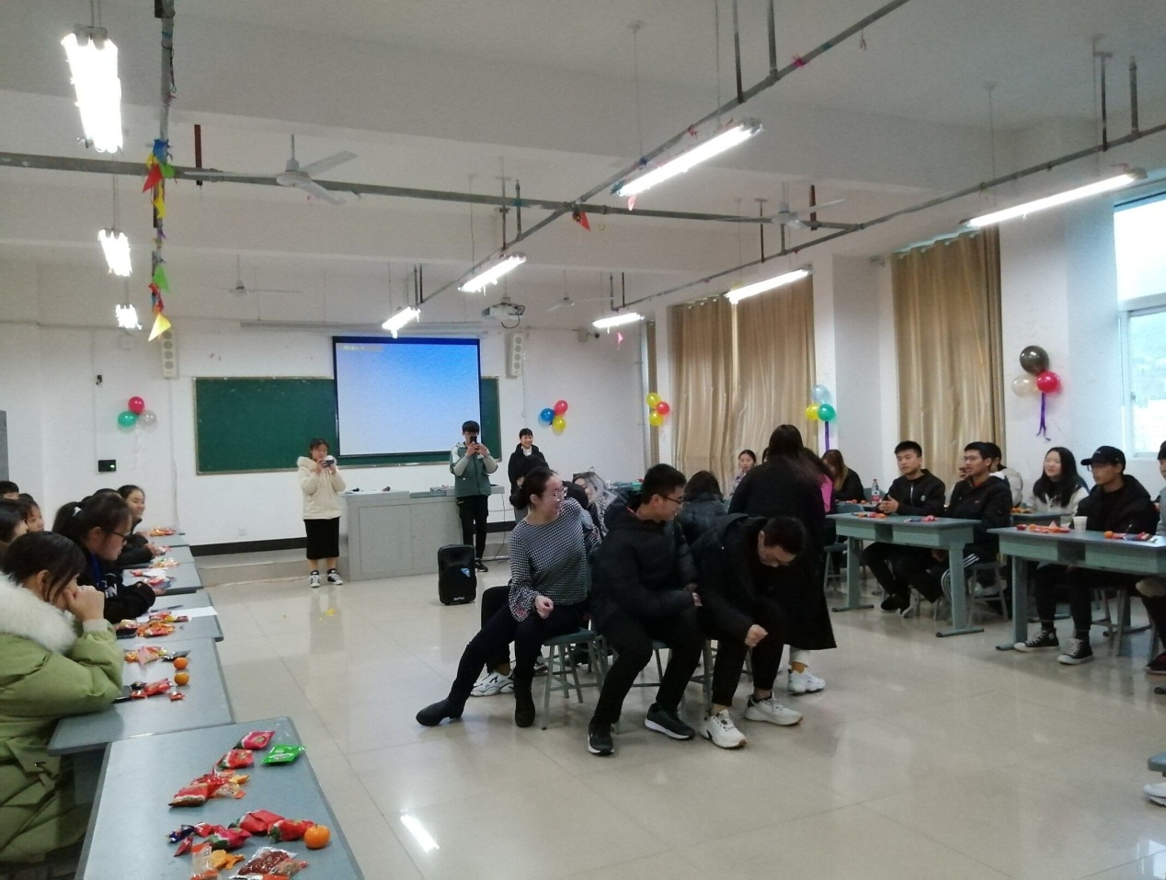

活动如火如荼的进行着，社团全体干部都积极管理这现场秩序，大家都想把这次活动办得轰轰烈烈的。活动期间留学生和本校学生的呼喊加油声此起彼伏，现场气氛无比热闹，留学生朋友们也积极的参加了所有的活动。

虽然在和留学生进行游戏比赛的时候竞争很激烈，但是这并不影响大家在一起玩耍时兴奋和激动的心情。

而且英语研习社本次还为参加本次活动的留学生朋友们准备了许多精美实用的小礼品，比如一个记事本，晨光笔，神奇的钥匙圈等等在我们的生活中大有用处东西，在为留学生分发礼物的时候可以看出他们都非常喜欢为他们准备的礼物，这也是表现英语研习社乃至整个信息学院对他们的友好欢迎与问候。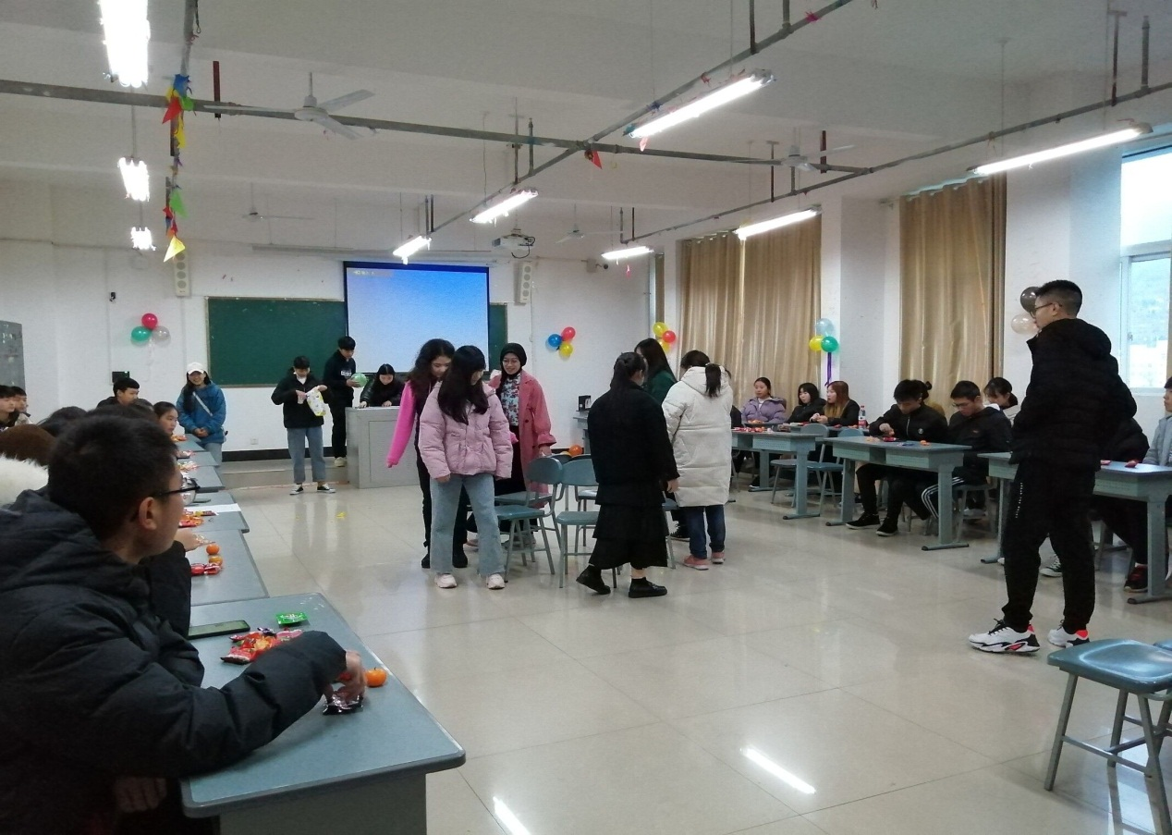

此次活动旨在提升学生外语应用能力和培养学生国际化视野，推动青年学生全方面的发展，营造校园内浓厚的国内外文化交融的氛围。

活动最后当然少不了一张欢快的大合照，希望在以后的某个时间社团的同学们和留学生朋友们看到这张合照时都能想起大家在一起玩耍的时候开心的笑容。当然这不会是最后一次和留学生一起举办活动，相信大家都在期待着再一次一起举办更好更有意思的活动，也相信英语研习社能在以后的活动中做的更好。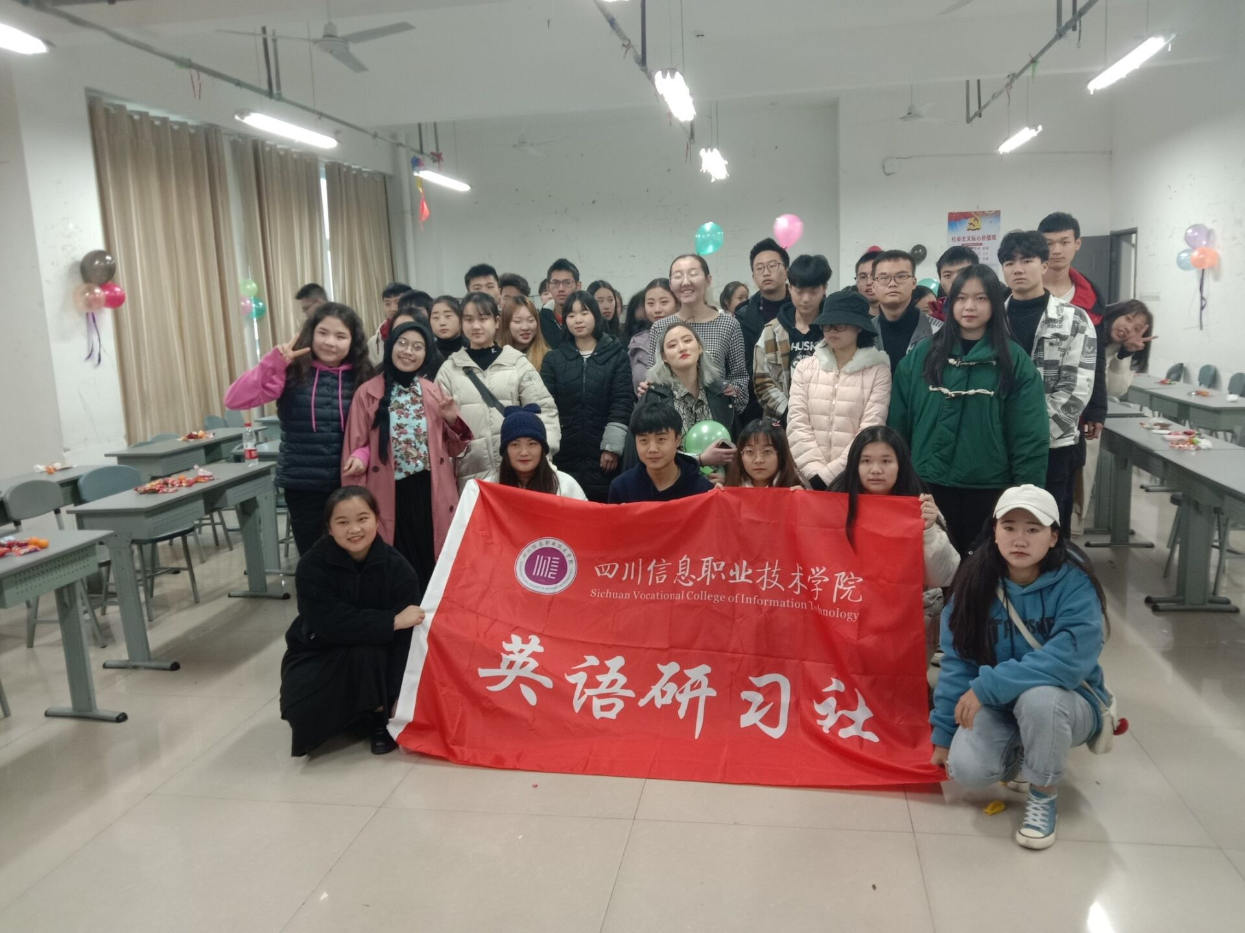

总的来说本次活动虽然有很多的不足，我相信我们英语研习社会和大家一起进步，在未来的日子里，我们会将英语研习社发展的更加好。活动结束后场地也打扫得很整洁，英语研习社期待着下一次和大家再见面的时候。

英语研习社

2019年12月17日